ГАРАНТИИ ИЗГОТОВИТЕЛЯ
  - Изготовитель гарантирует соответствие коробки соединительной CKKS/100 заявленным характеристикам при соблюдении потребителем требований безопасности, условий эксплуатации, транспортирования и хранения.
  - Гарантийный срок эксплуатации: 3 года с даты продажи изделия, указанной в товарном чеке.
  - Гарантийный срок хранения: 3 года с даты изготовления, указанной на упаковке или на изделии.
  - Срок службы: 15 лет.
  - Гарантия изготовителя распространяется на изделие при соблюдении следующих условий:
а) коробка соединительная использовалась строго по назначению; б) коробка соединительная не имеет механических повреждений, явившихся причиной неисправности (таких как: трещины, сколы, надломы, полученные в результате неправильного монтажа);
в) монтаж коробки соединительной был произведён в строгом соответствии с руководством по эксплуатации;
г) эксплуатация коробки соединительной производилась в строгом соответствии с руководством по эксплуатации;
д) соблюдены правила и требования по транспортировке и хранению коробки соединительной.
  - При обнаружении неисправности в период действия гарантийных обязательств оформляется претензия покупателя с указанием характера неисправности и условий эксплуатации по месту приобретения.

СВИДЕТЕЛЬСТВО О ПРИЕМКЕ
Коробка соединительная CKKS/100 изготовлена и испытана согласно ТУ 27.12.31-001-13709303-2025 и признана годной для эксплуатации.
Дата производства «______________________»

Штамп технического контроля

2 ГАБАРИТНЫЕ РАЗМЕРЫ
2.1. Габаритные размеры коробки приведены на рисунке 1.

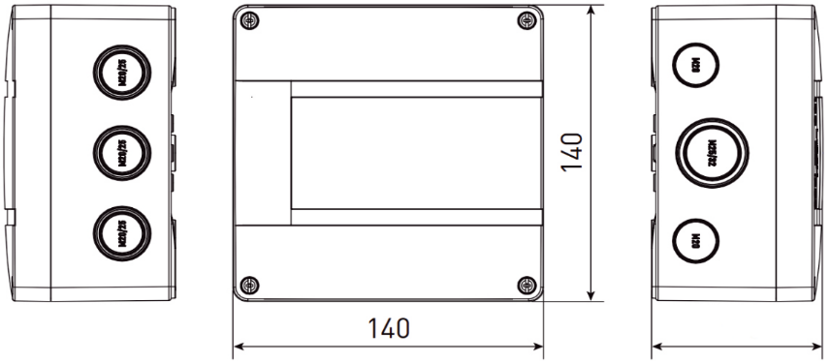

79
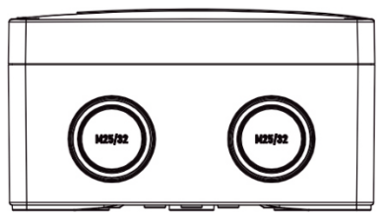
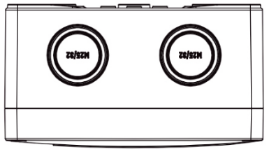

Рисунок 1 - Габаритные размеры CKKS/100
3 КОМПЛЕКТНОСТЬ
Комплект поставки коробки соединительной приведён в таблице 2. Таблица 2 - Комплект поставки коробки соединительной CKKS/100
 | Наименование | Ед.изм. | Кол-во
1 | Корпус коробки | шт. | 1
2 | Клеммный блок 10 мм², 5-попюсный, 76А | шт. | 1
3 | Заглушка | шт. | 4
4 | Кабельный ввод М20, IP68 | шт. | 3
5 | Кабельный ввод М25, IP68 | шт. | 2
6 | Паспорт | шт. | 1

ПАСПОРТ ИЗДЕЛИЯ СОВМЕЩЕННЫЙ С РУКОВОДСТВОМ ПО ЭКСПЛУАТАЦИИ
Коробка соединительная CKKS/100
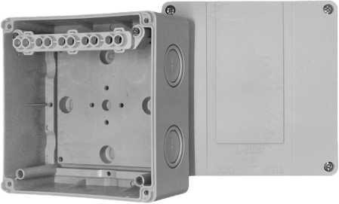

CKKS/100
IP 66

- НАЗНАЧЕНИЕ
Коробка соединительная предназначена для подключения нагревательных кабелей и датчиков температуры к силовой распределительной сети, а также для
коммутации силовых и информационных кабелей в нормальных условиях эксплуатации.
Конструкция корпуса коробки обеспечивает степень защиты IP66 от проникновения влаги и пыли и обладает повышенной коррозионной стойкостью.
Клеммный блок допускает подключение кабелей сечением до 10 мм2. В комплектацию коробки входит клеммный блок и заглушки.

- ТЕХНИЧЕСКИЕ ХАРАКТЕРИСТИКИ
  - Таблица 1 - Основные технические характеристики коробки соединительной

 | Характеристика | Значение
1 | Максимальное напряжение, В | 690
2 | Номинальное сечение подключаемых проводников, мм² | 10
3 | Степень защиты оболочки | IP 66
4 | Количество выбивных отверстий | М20/32 - 5 шт., М20/25 - 3 шт.  М20 - 2 шт., М20/25 (на задней стенке) - 2 шт.
5 | Номинальные размеры [ШхВхГ], мм | 140x140x79
6 | Масса, кг | 0,47

УКАЗАНИЯ ПО ЭКСПЛУАТАЦИИ
  - Порядок монтажа
    - Установка коробки соединительной должна выполняться квалифицированным персоналом.
    - Минимальная температура монтажа должна быть не ниже минус 35 °C.
    - Перед началом работ по монтажу необходимо ознакомиться с данном руководством.
    - Проверить комплектацию коробки соединительной в соответствии с п. 3.
    - Закрыть корпус коробки крышкой. Закрутить винты.
    - При закрытом корпусе, при помощи шлицевой отвертки с шириной жала не более 5 мм, выбить нужное количество отверстий под кабельные вводы. При этом жало отвертки необходимо устанавливать в положение "3 часа" или "9 часов".
    - Открыть корпус коробки. Установить кабельные вводы (в комплект поставки не входят).
    - Выполнить электрические соединения внутри корпуса коробки, проверить надёжность контактов и соответствие схеме подключения.
    - Закрыть корпус коробки крышкой.
    - Закрепить коробку на объекте при помощи винтовых соединений.
  - Условия эксплуатации
Климатическое исполнение по ГОСТ 15150: УХЛ1.
Диапазон температуры окружающей среды при эксплуатации: от минус 60 до плюс 60 °C.

ТРЕБОВАНИЯ БЕЗОПАСНОСТИ
ВНИМАНИЕ!
Все работы по монтажу и подключению необходимо проводить при отключённом
Электропитании! Обязательно убедитесь в отсутствии напряжения на месте работ!
Подключение и монтаж коробки соединительной должен производить только квалифицированный персонал в соответствии с действующими правилами ПУЭ.

ЗАПРЕЩАЕТСЯ:
- Изменять конструкцию или заменять штатных компоненты коробки;
- Выбивать отверстия без прикрученной крышки;
- Подключать к сети с напряжением, превышающим указанное в таблице 1;
- Соединять медные и алюминиевые проводники;
- Эксплуатация коробки при наличии механических повреждений корпуса;
- Восстановление повреждённой коробки. При обнаружении механических повреждений требуется замена коробки;
- Допускать воздействие температур, выходящих за пределы диапазона указанного в п. 4.2;
- Проводить сварочные работы и работы с огнем в непосредственной близости для предотвращения повреждения поверхности и нагрева корпуса свыше допустимой температуры;
- Проведение подключения и монтажа при температуре ниже минус 35 °C.

ТРАНСПОРТИРОВКА И ХРАНЕНИЕ
  - Транспортирование может осуществляться любым видом закрытого транспорта в соответствии с правилами грузоперевозок, действующими на транспорте данного вида.
  - Коробки соединительные должны транспортироваться и храниться в картонной упаковочной коробке.
  - Хранение коробок соединительных должно осуществляться по группе 4Ж2 ГОСТ 15150.

СВЕДЕНИЯ ОБ УТИЛИЗАЦИИ
  - По истечении срока эксплуатации коробок соединительных необходимо произвести их демонтаж с последующей утилизацией. Утилизацию произвести любым методом, не оказывающим отрицательного экологического воздействия на окружающую среду.
  - Предусматривать специальные меры безопасности, а также применять специальные инструменты и приспособления при демонтаже и утилизации коробок не требуется.

